行政院體育委員會
出國報告

參加2009年世界中學生運動會

服務機關：國際體育處
姓名職稱：胡熙晨 副研究員
派赴國家：卡達杜哈
出國期間：98.12.05～12.13
報告日期：99.01.12
- 目的……………………………………………………………………3
- 過程……………………………………………………………………4
- 心得與建議………………………………………………………..….12
- 結語…………………………………………………………………....15
- 附錄…………………………………………………………………….15

- 目的：

世界中學生運動會（Gymnasiade）係由國際學校體育總會（International School Sport Federation,簡稱ISF）主辦，每4年辦理之綜合性大型運動會，ISF係於1972年6月4日，由22個國家發起在盧森堡Beaufort召開成立大會，並獲得國際奧會（IOC）、國際各單項運動總會聯合會（GAISF）及聯合國教科文組織（UNESCO）之承認。

ISF乃是由不同國家之正式學校體育組織所組成，其對象以中等學校之在校學生為對象。ISF的活動概分為競賽活動及會議活動，選手年齡層為14至17歲，目前會員數為67個國家、地區，遍及全球五大洲，分佈情況如下：
一、非洲9國：阿爾及利亞、喀麥隆、剛果、埃及、象牙海岸、摩洛哥、奈及利亞、南非及突尼西亞。
二、美洲10國：巴西、加拿大、智利、哥倫比亞、多明尼加、厄瓜多爾、尼加拉瓜、波多黎各、烏拉圭及美國。
三、亞洲5國：中國、伊朗、科威特、阿拉伯聯合大公國及中華台北。
四、大洋洲2國：澳洲、紐西蘭。
五、歐洲41國。
依ISF章程規定，ISF分為全權會員（Full Member）及準會員（Associate Member）。準會員除不具投票權及表決權外，享有與全權會員相同之權利及義務。
1999年7月中華民國高級中等學校體育總會（以下簡稱高中體總）向中華奧林匹克委員會提出請求協助加入國際學校體育總會（ISF），在本會的輔導下，依循國際慣例及奧會模式以中華台北（Chinese Taipei）國家名稱申請加入，且依據ISF章程，高中體總成為唯一代表單位，以Chinese Taipei School Sport Federation註冊。為儘早完成入會工作，2000年初及年底，高中體總及本會先後組織2次遊說小組赴比利時拜會ISF秘書處及赴葡萄牙參加會員大會，並於2000年11月19日在葡萄牙舉行之ISF會員大會順利取得準會員（Associate Member）身分。由於ISF始終認為我高中體總申請成為正式會員屬於高度政治敏感問題，建議我方先與中國達成共識再議；惟兩岸協商涉及兩岸政策問題，一直以來，本會僅能持續輔導高中體總單方面以積極參與ISF相關活動，保持與ISF執事人員之良好互動，確保會籍，期能循序漸進，順勢取得正式會員資格。

往年世界中學生運動會召期間亦會同時舉辦會員大會，是此，為了解ISF組織運作及協助高中體總參與國際活動，本會每年均將參加ISF會員大會及執委會列為年度出國計畫；本屆世界中學生運動會配合國際青年奧運之舉行，提前一年舉辦，是此，本年度未召開會大會；惟本屆世界運動會係由杜哈(2006年亞運主辦城市)主辦，該國刻規劃主辦奧運，為了解卡達場館後續使用情形及籌辦實力，以為參考，本會仍照原訂計畫簽奉 同意派職隨團前往。

貳、過程：
  - 活動行程摘要：
日期 | 活動內容摘述
98/12/5（六） | 代表團一行52人於下午2時搭機，經香港轉機，並於當地時間11時抵達卡達機場，卡達籌備會人員接待代表團前往大會指定住宿飯店。
98/12/6（日） | - 田徑、游泳及體操代表隊前往比賽場地調整練習。  - 協同團本部職員與大會人員確認參賽選手資格、參賽項目、繳交報名及膳宿費用事宜。
98/12/7（一） | - 協同團本部職員前往製證中心辦理隊職員及選手識別證。  - 田徑、游泳及體操代表隊前往比賽場地調整練習。  - 下午4時全體人員前往Khalifa Stadium 參加晚間7:00舉行之開幕典禮。
98/12/8（二） | - 田徑、游泳及體操代表隊前往比賽場地調整練習及比賽。  - 團本部職員分別前往各個比賽場地了解選手訓練情形。
98/12/9（三） | - 田徑、游泳及體操代表隊參加比賽。  - 高中體總洪副秘書長瑞萌及李朝清組長參加領隊會議，職隨同了解會議召開內容及形式。  - 團本部職員分別前往各個比賽場地為選手加油。
98/12/10（四） | 全日參加籌備會安排各國隊職員及選手觀賞駱駝賽跑及卡達博物館等文化活動，中午則在以卡達傳統布置之戶外場地用餐。
98/12/11（五） | - 田徑、游泳及體操代表隊參加比賽。  - 團本部職員分別前往各個比賽場地了解選手比賽情形。
98/12/12（六） | 1.全日至田徑場觀看田徑項目決賽代  2.下午8時參加閉幕典禮結束，我代表團1行52人趕赴機場搭乘凌晨1時班機返台。
98/12/13（日） | 代表團於下午7時30分平安返抵國門。

  - 代表團團員名冊：

編號 | 姓名 | 職稱 | 服務單  位職稱 | 服務單位/就讀學校
1 | 洪瑞萌 | 領隊 | 副秘書長 | 中華民國高級中等學校體育總會
2 | 林美華 | 副領隊 | 競賽組組長 | 中華民國高級中等學校體育總會
3 | 李朝清 | 秘書 | 資訊組組長 | 中華民國高級中等學校體育總會
4 | 黃嘉汝 | 連絡 | 國際組副組長 | 中華民國高級中等學校體育總會
5 | 胡熙晨 | 顧問 | 國際處副研究員 | 行政院體育委員會
6 | 曾同熙 | 防護員 |  | 無
7 | 江雅嵐 | 防護員 |  | 無
8 | 游文龍 | 男子田徑代表隊教練 | 教師 | 桃園縣立桃園國中
9 | 樊盟鎮 | 男子田徑代表隊選手 | 學生 | 國立潮州高中
10 | 李彥霖 | 男子田徑代表隊選手 | 學生 | 國立桃園農工
11 | 鄭兆村 | 男子田徑代表隊選手 | 學生 | 國立桃園農工
12 | 林靖軒 | 男子田徑代表隊選手 | 學生 | 國立桃園農工
13 | 林家弘 | 男子田徑代表隊選手 | 學生 | 臺北市立大同高中
14 | 紀建豪 | 男子田徑代表隊選手 | 學生 | 國立大甲高中
15 | 向俊賢 | 男子田徑代表隊選手 | 學生 | 國立大甲高中
16 | 袁嘉鴻 | 男子田徑代表隊選手 | 學生 | 台中市立惠文高中
17 | 李嘉慶 | 男子田徑代表隊選手 | 學生 | 台北縣立錦和高中
18 | 黃士峰 | 男子田徑代表隊選手 | 學生 | 高雄縣立仁武高中
19 | 張浩桂 | 女子田徑代表隊教練 | 教師 | 臺北市立大同高中
20 | 王安立 | 女子田徑代表隊選手 | 學生 | 臺北市立大同高中
21 | 柯靜婷 | 女子田徑代表隊選手 | 學生 | 國立大甲高工
22 | 吳孟珈 | 女子田徑代表隊選手 | 學生 | 臺中縣立后綜高中
23 | 劉俞瑤 | 女子田徑代表隊選手 | 學生 | 國立鳳山商工
24 | 徐湘茹 | 女子田徑代表隊選手 | 學生 | 花蓮縣立體育實驗  高中
25 | 蔡佳純 | 女子田徑代表隊選手 | 學生 | 國立桃園高中
26 | 潘芝晨 | 男子游泳代表隊教練 | 教師 | 台北市仁愛國小
27 | 林冠廷 | 男子游泳代表隊選手 | 學生 | 高雄市立中正高中
28 | 孫于凱 | 男子游泳代表隊選手 | 學生 | 私立三信家商
29 | 縱肇霖 | 男子游泳代表隊選手 | 學生 | 臺北市立南港高中
30 | 隋宗霖 | 男子游泳代表隊選手 | 學生 | 臺北市立南港高中
31 | 林士傑 | 男子游泳代表隊選手 | 學生 | 高雄縣立文山高中
32 | 李炫諺 | 男子游泳代表隊選手 | 學生 | 新竹市立建功高中
33 | 邱泓儒 | 男子游泳代表隊選手 | 學生 | 國立台中高工
34 | 賴亮薰 | 男子游泳代表隊選手 | 學生 | 臺中縣立神圳國中
35 | 許安東 | 女子游泳代表隊教練 | 教練 | 國立中和高中
36 | 謝至琳 | 女子游泳代表隊選手 | 學生 | 臺北市立南港高中
37 | 林欣蘭 | 女子游泳代表隊選手 | 學生 | 桃園縣立永安國中
38 | 吳慈恩 | 女子游泳代表隊選手 | 學生 | 國立中和高中
39 | 李詹瑩 | 女子游泳代表隊選手 | 學生 | 國立中和高中
40 | 謝佳寶 | 女子游泳代表隊選手 | 學生 | 國立中和高中
41 | 陶宇安 | 女子游泳代表隊選手 | 學生 | 國立中和高中
42 | 黃柏瑞 | 男子體操代表隊教練 | 教練 | 高雄市十全國小
43 | 陳宜翔 | 男子體操代表隊選手 | 學生 | 高雄市立明誠中學
44 | 鍾鎧輿 | 男子體操代表隊選手 | 學生 | 高雄市立明誠中學
45 | 徐秉謙 | 男子體操代表隊選手 | 學生 | 高雄市立前金國中
46 | 張筱峰 | 男子體操代表隊選手 | 學生 | 國立羅東高商
47 | 劉安鈞 | 女子體操代表隊教練 | 教練 | 屏東縣大新國小
48 | 陳煜君 | 女子體操代表隊選手 | 學生 | 臺北縣立三民高中
49 | 莊淑雲 | 女子體操代表隊選手 | 學生 | 私立普門中學
50 | 莊琇如 | 女子體操代表隊選手 | 學生 | 私立普門中學
51 | 蔡佳容 | 女子體操代表隊選手 | 學生 | 屏東縣立至正國中
52 | 林岑寧 | 女子體操代表隊選手 | 學生 | 屏東縣立至正國中
三、活動內容紀要：
  - 舉辦日期：12月5日至12月13日，共計9日。
  - 賽會規模：2009年世界中學生運動會於98年12月5日至12月13日假卡達杜哈Khalifa Stadium舉行（為2006年杜哈亞運之田徑、體操及游泳比賽場地），計有來自40個國家（地區），計1,249名選手、508名隊職員，總計1,757人參賽，競賽種類包括田徑、游泳及體操等3種運動；我代表隊一行52人，由中華民國高級中等學校體育總會洪秘書長瑞盟率隊參賽，獲男生組標槍金牌、銀牌、跳遠銀牌、100公尺銅牌；女生組標槍銅牌、男生體操鞍金牌及銅牌，總計2金2銀3銅佳績，成績如下：
姓名 | 參賽項目 | 成績 | 名次
黃士峰 | 男子標槍 | 80.21 | 第1名
鍾鎧輿 | 男子鞍馬 | 13.850 | 第1名
鄭兆村 | 男子標槍 | 71.91 | 第2名
林靖軒 | 男子跳遠 | 7.40 | 第2名
王安立 | 女子標槍 | 44.88 | 第3名
陳宜翔 | 男子鞍馬 | 13.70 | 第3名
樊盟鎮 | 男子100公尺 | 10.78 | 第3名

四、參賽過程記要：

12月5日我代表隊一行51人於台北時間下午2時50分搭乘華航班機經香港於當日晚間11時抵達卡達杜哈機場時，身著阿拉伯傳統服飾之大會工作人員即在機場通關處等候，由於當時通關人潮擁塞，大會人員請我代表團在一旁稍候，將近1小時後才引導我代表團成員以5人一組形式經由本地人通關窗口辦理入境事宜，接著至行李提領處提領行李，卻發生我代表隊拖運之撐杆跳竿及標槍遺失，我代表隊隨即與大會人員前往失物招領處，因時間已近凌晨2時，經留下代表團聯絡資訊，即搭乘大會安排之巴士前往大會指定旅館(現場大會接待櫃台已空無一人，惟各隊信箱已放置練習場地時間分配表及接駁車時間表)，直至凌晨3時30分辦理完成入住手續，團員們才得以進房休息，惟為調整時差及作息晚間，教練團仍決定請選手們於6時30分集合用餐，並前往訓練場地進行練習。

12月6日選手們於6時30分集合用餐之後即各自帶開前往訓練場地練習，團本部職員則留置旅館洽籌委會辦公室辦理報到、識別證製作及了解領隊會議開會事宜，惟辦理報到櫃台人員請我代表團待下午再行前往領取識別證；當本團人員在大廳等候時，大會秘書處人員趨前主動要求與我代表團領隊與各技術代表開會，除確認代表團報名人數、參賽項目、選手資格外，並一一核對護照、繳交學籍證明，以及報名及住宿費繳費情形等，俟確認後才行協助辦理報到及識別證事宜。

12月7日職與團本部秘書陪同我代表隊開幕典禮掌旗官黃士峰一同前往參加掌旗官會議並彩排，大會安排掌旗官手持會旗並依會名（我名稱為Chinese Taipei,列於”T”字母序）排序一一進場，隨後所有各國參賽隊職員及選手則集體進入會場，職則再行與典禮負責人確認無虞。

依大會公報通知，領隊會議原應訂12月7日召開，經洽籌備會人員詢問表示，領隊會議取消舉行，開會時間將另行通知。12月9日一早代表團職員才於信箱接獲籌備會通知將於當日下午2時在大會指定旅館召開領隊會議之會議通知，職旋即請洪瑞盟副秘書長同意職隨同前往旁聽，會中，國際學校體育總會（International School Sport Federation;簡稱I.S.F.）會長致詞感謝籌委會的協助及辛勞，表示由於部分因素，籌備會如有任何不盡人意之處亦請各國領隊能夠予以體諒（惟未具體說明原因）；另籌備會主席亦感謝各國之參與，也感謝沙烏地阿拉伯（非會員國）派隊參賽，並歡迎新會員國愛沙尼亞能派隊參賽；此外，ISF也向各國領隊說明，由於國際奧會因認同ISF推展青少年體育的理念，特仿照ISF模式創辦國際青年奧運，此舉正可驗證ISF推展學校體育理念之正確性，希望各國未來賡續支持ISF各項活動。

此外，籌備會主席向各國領隊說明次日（12月10日）文化參訪活動之內容及應注意事項，ISF會長特別提醒各參賽隊伍如無其特殊原因，務必全體參與文化參訪活動，並強調文化參訪活動實為ISF競賽節目之一，要求大家務必參與；為安全及交通順暢考量，籌備會並安排警車前導，每一輛座車並安排一名員警隨車。

12月10日大會要求各隊於9點整在飯店大廳集合，並於10時整準時出發；原領隊會議時籌備曾表示將於大會交通車上貼上各隊名稱，便於識別，惟當天車上卻只註記數字編號，致各隊需在外等候大會車輛負責人之指示，並由工作人員引導上車，隨後工作人員才將各國隊名貼上，漫無章法。

由於當天我代表團仍未接獲機場有關我代表團遺失之標槍及撐竿，職隨即協助致電杜哈機追蹤，惟仍獲無法取得香港回應之答覆，為免影響選手出賽，團本部人員先向大會接洽借用器材事宜，另同時以MSN方式請國內高中體總國際組同仁請中華航空協尋，終在比賽前尋獲該批器材之下落，選手得以順利出賽。

12月11日我田徑、游泳及體操代表隊均有賽程，團本部職員則依分工隨各隊前往賽場隨時支援，職則隨同領隊洪副秘書長瑞萌及副領隊林組長美華穿梭3個比賽場地，為選手加油、打氣。12月12日我代表隊僅田徑尚有賽程，所有團職員均前往田徑場，直至所有賽程結束後，晚間8時返回選手村餐廳參加簡單得閉幕儀式，除ISF會長及籌委會主席分別致詞外，隨後則由舉行會旗交接儀式，將會旗交由下屆主辦城市－哥斯大黎加，隨即播放宣傳影片，最後籌備會致贈ISF人員紀念品後，宣布活動圓滿完成。

參、心得及建議

  - 卡達杜哈為2006年杜哈亞運主辦城市，職有幸參與該次賽事，並得知卡達係以重金邀請2000年雪梨奧運團隊統籌策劃各項賽事籌辦事宜，致杜哈亞運贏得正面評價，並激起爭取奧運主辦權之雄心；惟本次賽會籌辦係由卡達奧會工作人員辦理，除比賽場地延用亞運現有場館及設施，食宿及交通安排等，據我參賽人員表示，應為我參賽以來最佳外，其他如接待、大會行政人員之專業及資訊服務等軟體服務，毫無專業及章法可言，爰此，可知卡達辦理國際賽事惟一利基就是「經費不虞匱乏」，其他賽事專業人員則付之闕如，均賴援引外力支持。
  - 由於卡達並無任何觀光資源，卻十分積極爭辦或主辦大型國際運動賽事，如卡達網球公開賽不惜重金邀請費德勒參賽，並申辦2020年世界足球賽主辦權(已在各大道路樹立宣傳看板)，其主要目的為藉由大型運動賽會增加國際曝光度及打造運動城市的形象，行銷卡達，此舉亦使該國為主辦亞運而廣建之運動場館得以充分使用、獲致最大使用效益。
  - 本次參賽適值高中體總人事變動，原承辦人員相繼去職，在業務銜接不及及新人未及了解業務之情況下，發生未能於賽前將照片傳送至大會、學籍證明缺件，致代表團緊急聯絡國內工作人員協助處理等突發狀況；此一情形凸顯國際事務不僅需有外語能力，實戰經驗的累積有時亦可達事半功倍之效，而國際事務人才需長期的培養及訓練，絕非一蹴可及；鑑於國際體育事務人才的養成不易，如何吸引優秀人才繼續為體壇所用，亦可列為未來本會努力之目標之一。
  - 世界中學生運動會參賽者多為歐洲選手，我代表團部分選手在體形、身高等天生條件不如歐洲選手之情況下，仍有沉穩表現，贏得佳績（其中我標槍選手黃士峰更一舉打破世界中學生運動會紀錄），有助提升選手自信心，是以，建議我國日後仍應持續派隊參賽，增加青少年選手參與國際賽經驗，以強化心理素質。
  - 本次賽事使用之場館均係2006年杜哈亞運辦理時興(整)建之場館，除為舉辦正式比賽使用外，部分場館改設為學校，平時則開辦兒童課後運動課程，設有專任運動教練，指導小朋友足球、籃球、跳繩及身體律動等基本體能活動，由於該場館距離市區約莫30分鐘車程，交通不便，場館附近（步行約5分鐘）新設一大型購物中心，內設戲院、百貨公司、大賣場、餐廳及大型停車場等，不失為增加民眾使用該場館設施或前往觀賽意願之一大誘因，有助增加場館使用效益。

肆、結語

高中體總自民國91年加入ISF起曾組隊參加2002年法國剛城世界中學生運動會、2006年希臘雅典世界中學生運動會，本屆（2009）年為第3次組隊參賽，我代表隊明顯在田徑擲部表現愈見亮眼，尤其男子標槍一舉打破世界中學生運動會紀錄，並獲剪輯在閉幕典禮比賽精采回顧片段；游泳部分，各國實力顯有長足進步，幾乎每一項目都有打破大會紀錄的優異表現，我國選手則全部鍛羽而歸，在各國實力不斷進步之情況下，我游泳運動在中學生方面之表現似有停滯不前之虞。至於體操部分，本次參賽選手均為我亞運培訓選手，男生選手表現沉穩，頗具大將之風，女子選手或許是年紀過輕、國際賽經驗不足，表現較不穩定，水準顯不如歐洲各國。

有感於青年運動推展之重要性，國際奧會創辦青年奧運會，除競技外，亦將文化交流活動列為重要節目，與ISF理念不謀而合，對ISF而言，非但未感受威脅，反是以正面態度看待國際奧會開始重視青年運動，是以，以合作取代對抗，主動將賽會提前1年舉辦，希雙方共榮共存，擴大青年參與國際運動的舞台，力促各國支持兩大運動會；由於ISF係以學校為組隊參賽對象，目前會員多為歐洲及中亞國家及地區，相信透過國際奧會舉辦之青年奧運，未來將有更多國家認識ISF，擴大參與會員數，製造雙贏的局面。

伍、附錄
附件1 活動照片
附件2 2009年杜哈世界中學生運動會公報
附件3 2009年杜哈世界中學生運動會成績報告

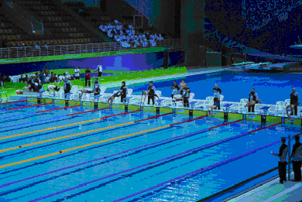
選手參加游泳比賽情形

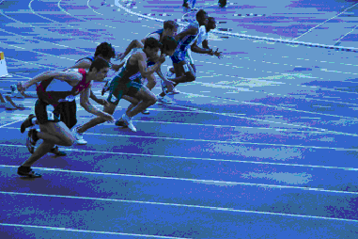
選手參加200公尺比賽情形

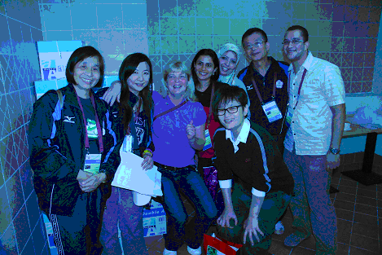
代表團職員與大會報到中心主任及工作人員合影

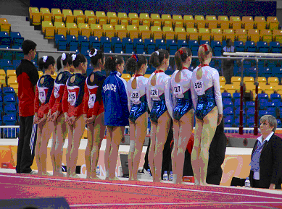
我女生體操選手於賽前依規定向裁判報到、致意

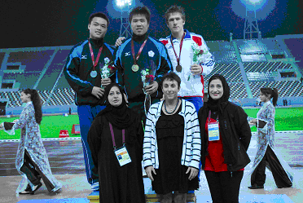
我男子標槍選手榮獲冠、亞軍
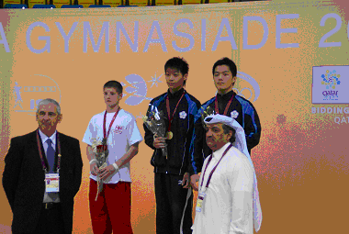
我男生體操選手分獲鞍馬金牌及銅牌

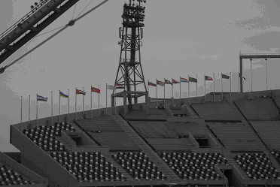
我參賽依奧會模式使用中華奧會會旗

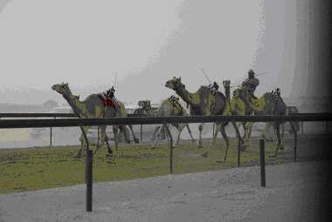
文化參訪活動之1－駱駝賽跑

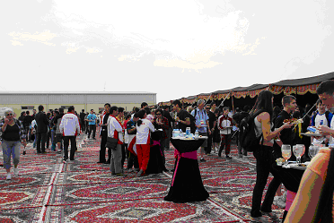
文化參訪活動之2－於卡達傳統布置場地用餐
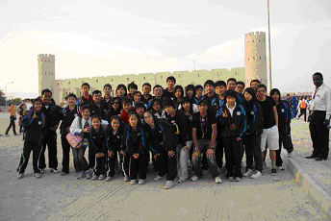
文化參訪活動之3－參觀卡達博物館
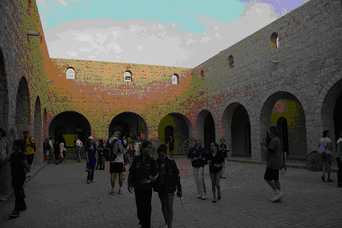
文化參訪活動之3－參觀卡達博物館

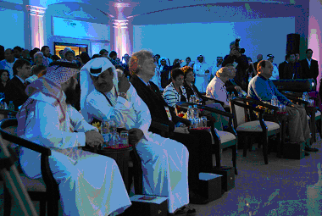
閉幕典禮現場
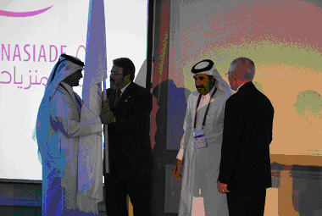
會旗交接

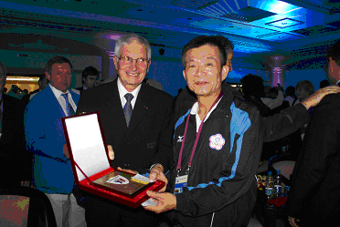
我代表團團長致贈禮品予ISF主席

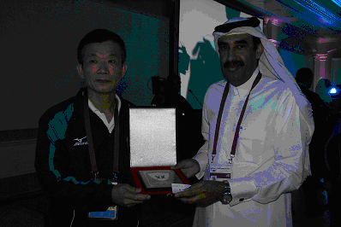
我代表團團長致贈禮品予卡達籌備會主席
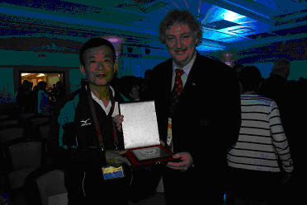
我代表團團長致贈禮品予ISF秘書長

